OBJETIVO
El objetivo principal del proyecto pgp2011 es la creación de un programa que permita la observación indirecta de cómo los usuarios utilizan ciertas aplicaciones de las que se quiere probar si están bien diseñadas para su manejo.
CONCEPTOS
Job shadowing
Con esta aplicación se pretende implementar la técnica del “job shadowing” que aparece en el libro Designed For Use de Lukas Mathis.
El “job shadowing” puede traducirse en español como aprendizaje por observación del trabajo y consiste en visitar a los usuarios para observarlos en el momento en el que van a utilizar el programa que estamos poniendo a prueba.
El objetivo de esta técnica es observar las necesidades del usuario para saber qué tipo de producto debemos crear o qué tipo de mejoras se pueden realizar en función de la observación realizada.
El proyecto pgp2011 consiste en crear un programa que permita este proceso sin necesidad de acudir al lugar de trabajo de los usuarios.
PARTICIPANTES
Desarrolladores | Clientes
Yolanda Alonso Barbero  Diego Güemes Peña  José Vicente Ortega Bartolomé  Jorge Valdivielso Báscones | Pablo Santos Luaces
REQUISITOS INICIALES
Los requisitos iniciales del programa se trataron en la primera reunión celebrada con el cliente y son los siguientes:
- Ser capaz de realizar capturas de pantalla.
- Las capturas de pantalla se deben realizar repetidamente con una frecuencia de tiempo determinada.
- Solo se realizan capturas cuando la aplicación que estamos probando se encuentra en la ventana que está en primer plano.
- Con las capturas realizadas generar un vídeo.
prototipo del diseño de la interfaz de usuario
Pantalla principal del programa:

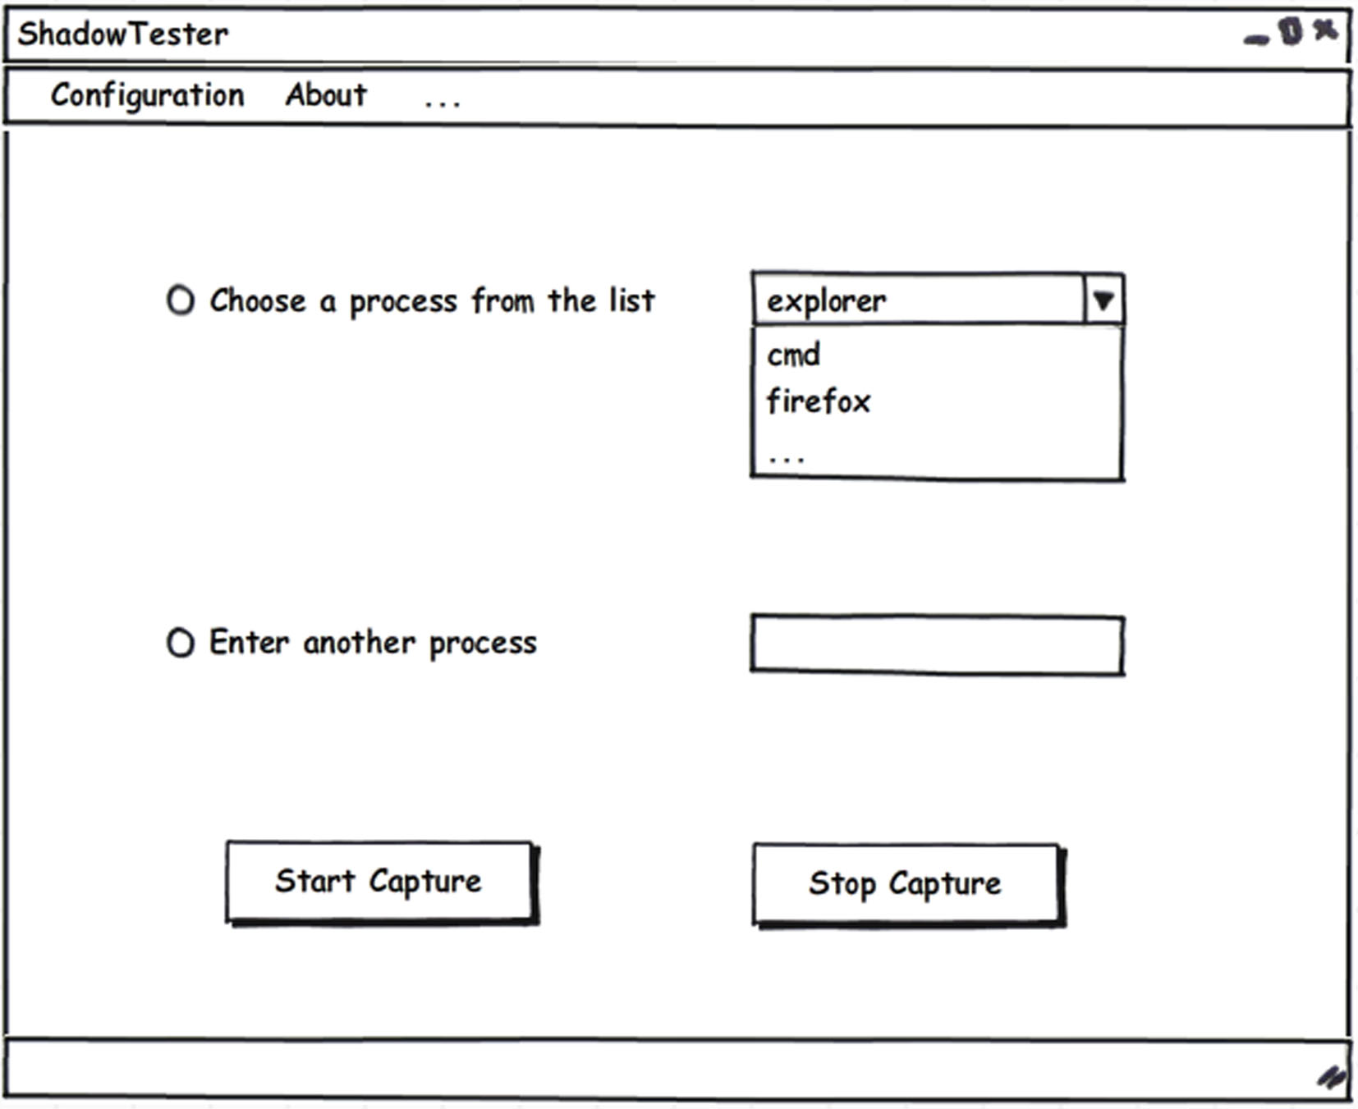

Configuración:

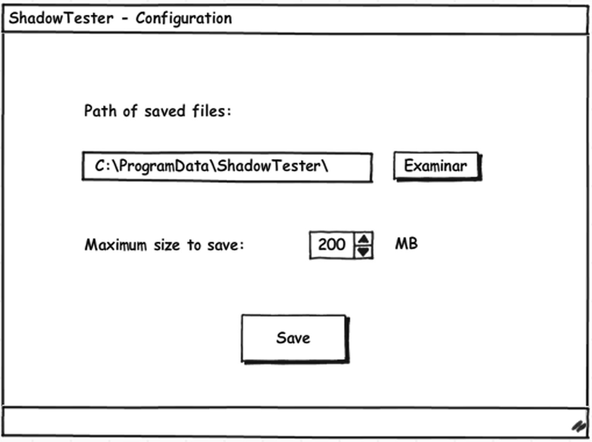
Sobre el programa:
